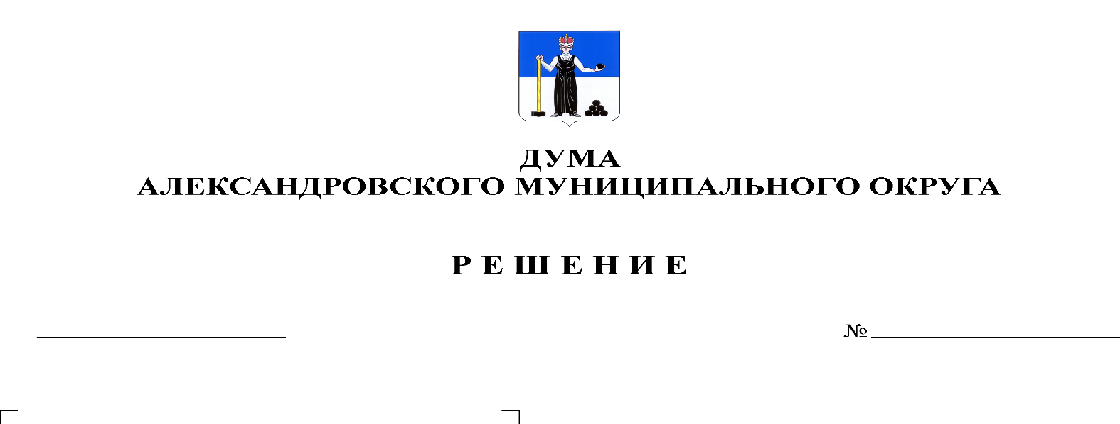
Об утверждении ликвидационного баланса муниципального казенного учреждения «Финансовое управление администрации Александровского муниципального района Пермского края»

257
16.12.2021
На основании статьи 41 Федерального закона от 6 октября 2003 г. № 131-ФЗ «Об общих принципах организации местного самоуправления в Российской Федерации», статьи 63 Гражданского кодекса Российской Федерации, части 5 статьи 4 Закона Пермского края от 27.05.2019 № 395-ПК «Об образовании нового муниципального образования Александровский муниципальный округ Пермского края», во исполнение п. 12 Плана мероприятий по ликвидации органов местного самоуправления, утвержденного решением Думы Александровского муниципального округа от 07.06.2021 № 190 «О ликвидации администрации Александровского муниципального района Пермского края и ее органов как юридических лиц», Дума Александровского муниципального округа
решает:
1. Утвердить прилагаемый ликвидационный баланс муниципального казенного учреждения «Финансовое управление администрации Александровского муниципального района Пермского края» (ИНН 5910001252, ОГРН 1025901676020, адрес 618320, Пермский край, г. Александровск, ул. Ленина, д.20, к. А) по состоянию на 07 декабря 2021 г.
2. Разместить настоящее решение на официальном сайте органа местного самоуправления «Александровский муниципальный округ Пермского края» (www.aleksraion.ru).
3. Настоящее решение вступает в силу с момента подписания.
4. Контроль исполнения решения возложить на председателя Думы Александровского муниципального округа.

Председатель Думы
Александровского муниципального округа Л.Н. Белецкая

